ЗАЩИТИ СЕБЯ! Правила профилактики новой коронавирусной инфекции.
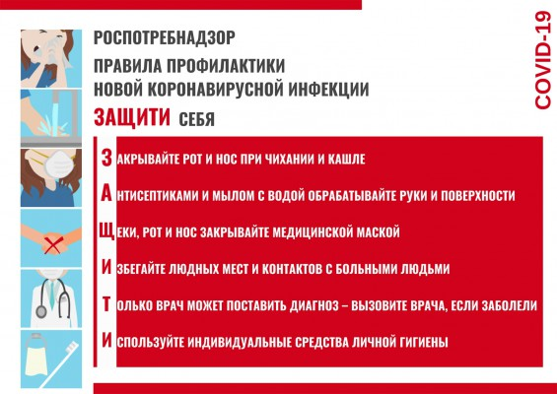

Симптомы заболевания новой коронавирусной инфекции (COVID-19) сходны с симптомами обычного (сезонного) гриппа:
• высокая температура тела
• головная боль
• слабость
• кашель
• затрудненное дыхание
• боли в мышцах
• тошнота
• рвота
• диарея
7 шагов по профилактике коронавирусной инфекции:
1. Воздержитесь от посещения общественных мест: торговых центров, спортивных и зрелищных мероприятий, транспорта в час пик;
2 Используйте одноразовую медицинскую маску (респиратор) в общественных местах, меняя ее каждые 2-3 часа.
3. Избегайте близких контактов и пребывания в одном помещении с людьми, имеющими видимые признаки ОРВИ (кашель, чихание, выделения из носа).
4. Мойте руки с мылом и водой тщательно после возвращения с улицы, контактов с посторонними людьми.
5. Дезинфицируйте гаджеты, оргтехнику и поверхности, к которым прикасаетесь.
6. Ограничьте по возможности при приветствии тесные объятия и рукопожатия.
7. Пользуйтесь только индивидуальными предметами личной гигиены (полотенце, зубная щетка).

5 правил при подозрении на коронавирусную инфекцию:
1. Оставайтесь дома. При ухудшении самочувствия вызовите врача, проинформируйте его о местах своего пребывания за последние 2 недели, возможных контактах. Строго следуйте рекомендациям врача.
2 Минимизируйте контакты со здоровыми людьми, особенно с пожилыми и лицами с хроническими заболеваниями. Ухаживать за больным лучше одному человеку.
3. Пользуйтесь при кашле или чихании одноразовой салфеткой или платком, прикрывая рот. При их отсутствии чихайте в локтевой сгиб.
4. Пользуйтесь индивидуальными предметами личной гигиены и одноразовой посудой.
5. Обеспечьте в помещении влажную уборку с помощью дезинфицирующих средств и частое проветривание.

